**Информация**

**о проведение мероприятий**

**ко Дню Независимости Республики Казахстан**

С целью воспитания гражданского патриотизма, основанного на любви к Родине, укрепления чувства сопричастности к судьбе своей страны, уважения к истории своего народа, любви к своей стране в школе прошёл ряд мероприятий, посвященных Дню Независимости Республики Казахстан.

Учитель истории Хасенов Д.А. провел с учащимися беседу, где отметил, что статья Главы государства «Ұлы даланың жеті қыры» - «Семь граней Великой степи» имеет важное, ценное и особенное значение. Он подробно рассказал о семи гранях Великой степи: Всадническая культура, Древняя металлургия Великой степи, Звериный стиль, Золотой человек, Колыбель тюркского мира, Великий шелковый путь, Казахстан – родина яблок и тюльпанов. Учащиеся были ознакомлены с проектами, указанные в статье Президента страны, которая станет продолжением общенациональной программы «Рухани Жаңғыру».

С 10 по 14 декабря среди учащихся 1-4 классов прошла выставка рисунков «Пусть всегда будет солнце!». Цель выставки: формирование через творческую деятельность возможность выражать свои мысли, фантазии, воспитывать чувство гордости за свою Родину.

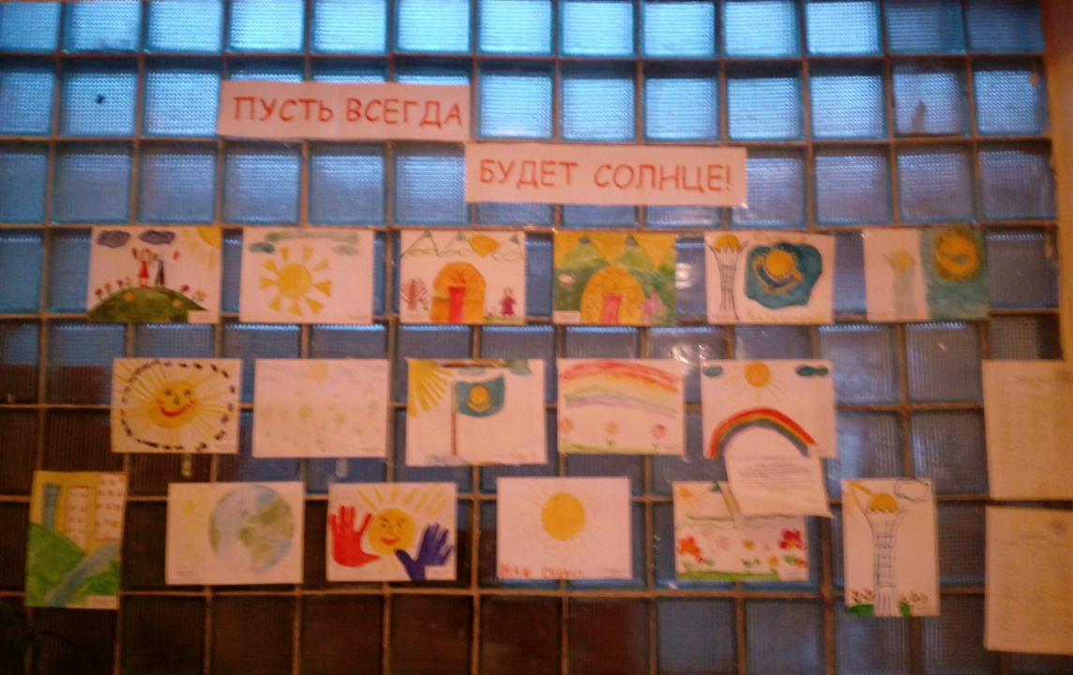

12 декабря учитель истории Хасенов Д.А. провел интеллектуальную игру «Мыө будущее Казахстана!» среди учащихся 5-8 классов. Цель игры: создать условия для глубокого осмысления идеи-Мәнгілік ел. Ознакомить учащихся с достижениями Независимого государства и многовековой историей казахского народа. Игра состояла из туров «В мире цифр», «Исторические личности», «Полиглот». Ребята приняли активное участие в игре и показали насколько хорошо, они знают исторические личности, культуру и знаменательные даты Республики Казахстан.

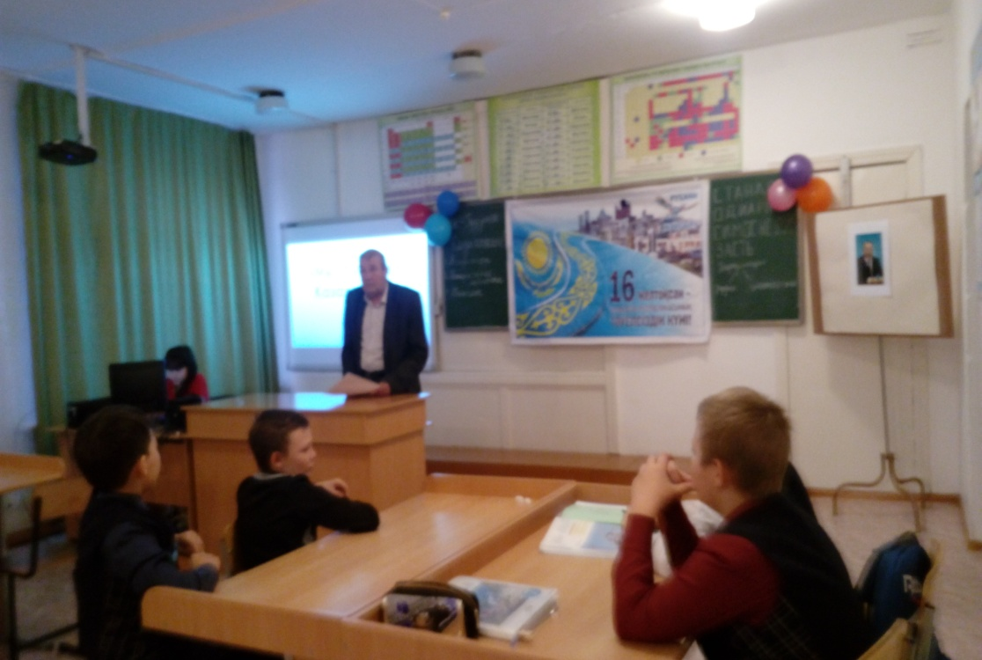

13 декабря прошли спортивные соревнования по баскетболу среди учащихся 5-10 классов. Участвовало 5 команд. 1место- 10 «Б» класс, 2 место- 9 «А» класс, 3 место- 6-8 «А» класс. Команды были награждены грамотами.

14 декабря в 1-10 классах прошли классный часы посвященные Дню Независимости Республики Казахстан. Цель классных часов: воспитание чувства патриотизма, любви к родине; формирование у детей понятий «Независимость», символы РК; развитие знаний учащихся о многонациональном Казахстане, о дружбе, мире и согласии между народами, проживающих на территории Казахстана.

14 декабря учащиеся нашей школы подготовили и провели праздничный концерт «Я люблю тебя, Казахстан!». Ребята подготовили музыкальную композицию, в ходе которой читали стихи, пели песни и танцевали.

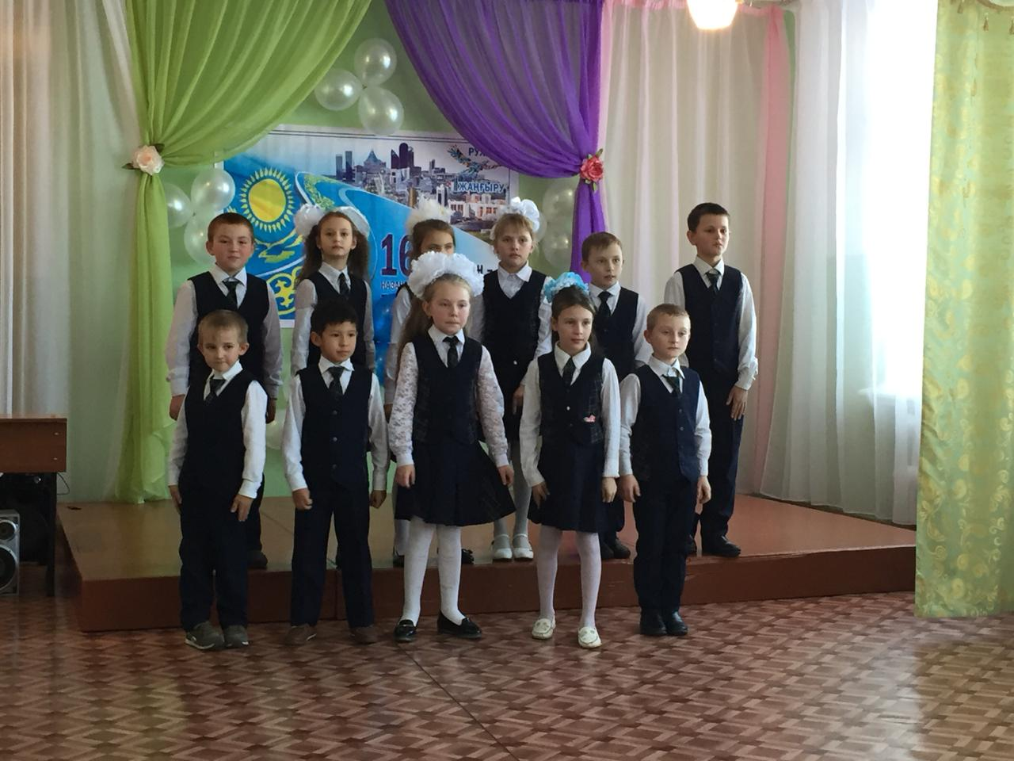

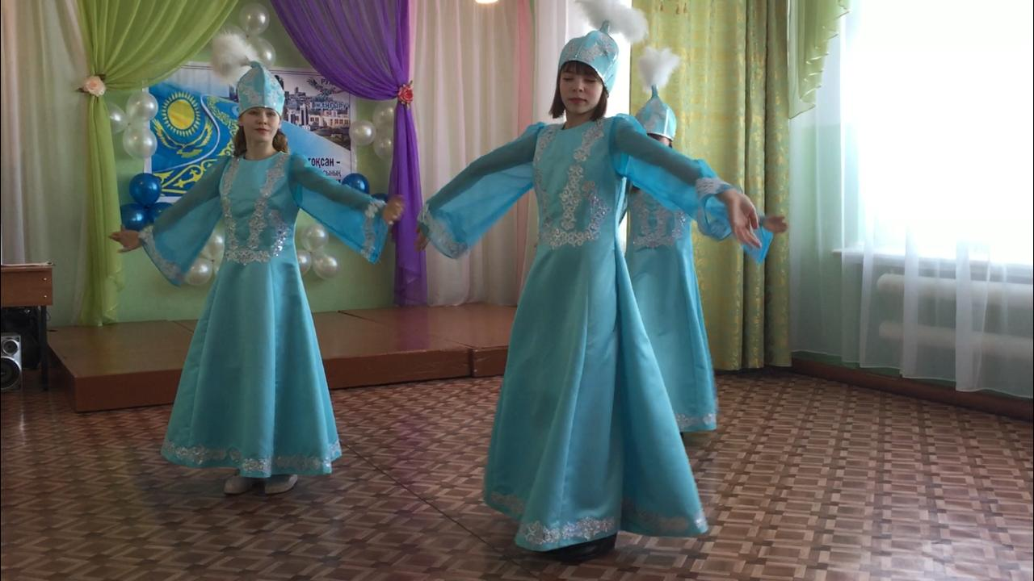

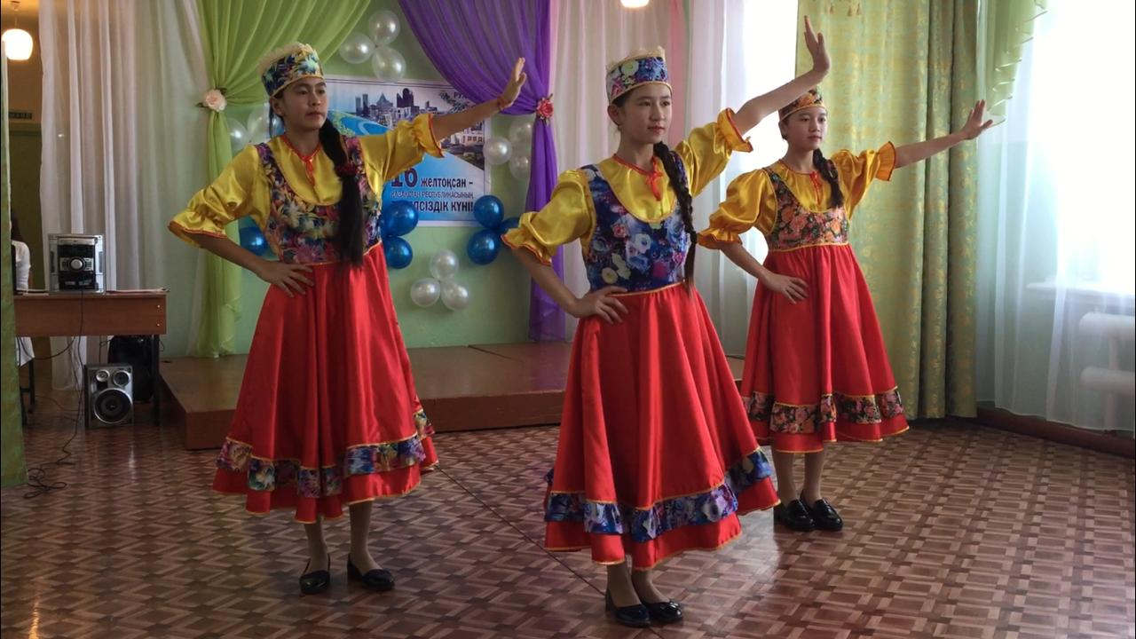

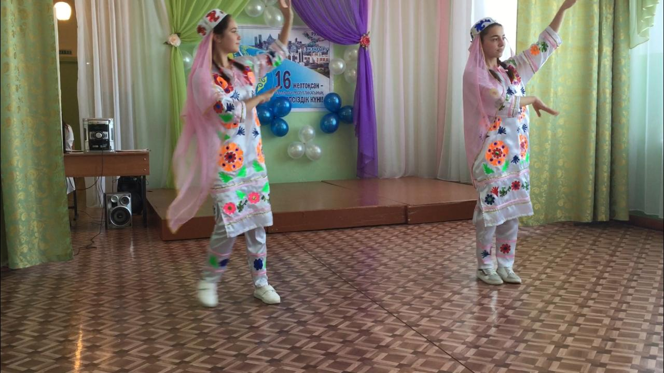

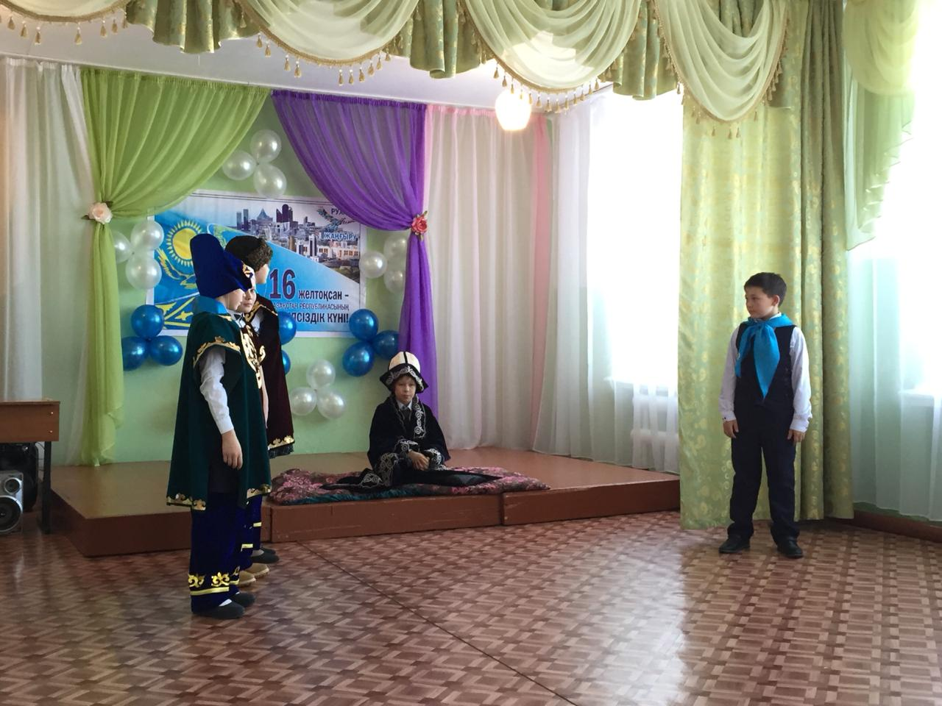

В этот торжественный день прошла церемония приема в ряды ДЮО «Жас Улан» и «Жас Қыран» учащихся 1-5 классов. Для торжественного вручения значков и галстуков были приглашены директор Островской средней школы Мухамбетжанова Г.Е. и главный специалист Тарасовского сельского округа Нарбутанова Г.К. Всего в ряды ДЮО «Жас Улан» и «Жас Қыран» было принято 9 учащихся.

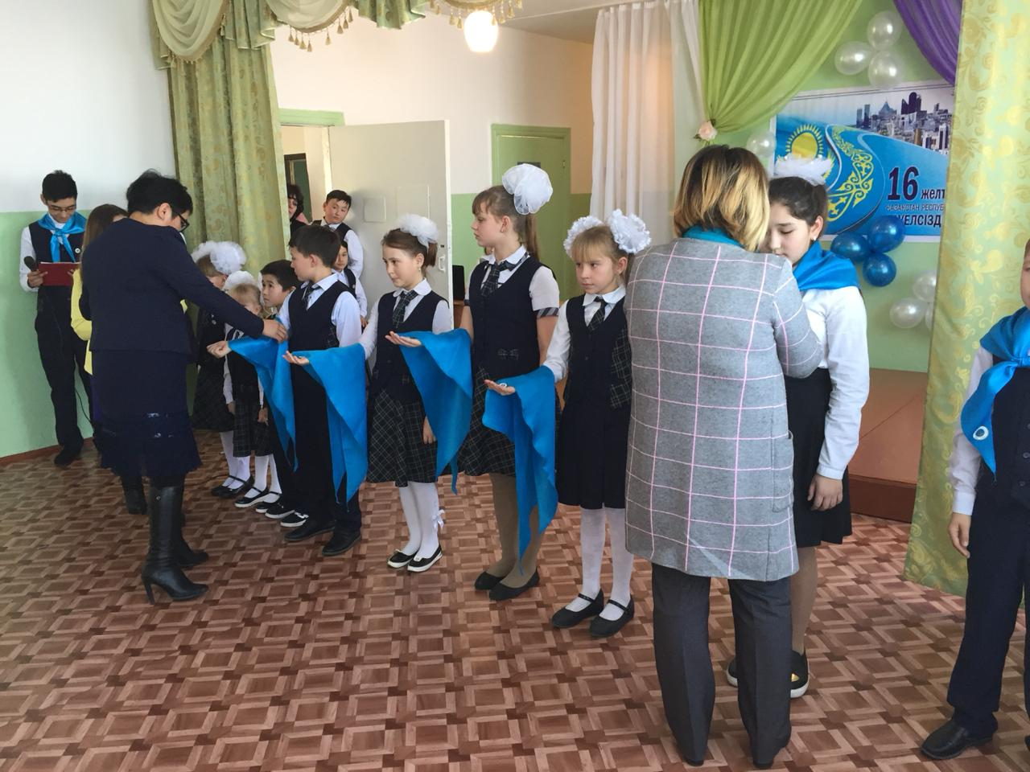

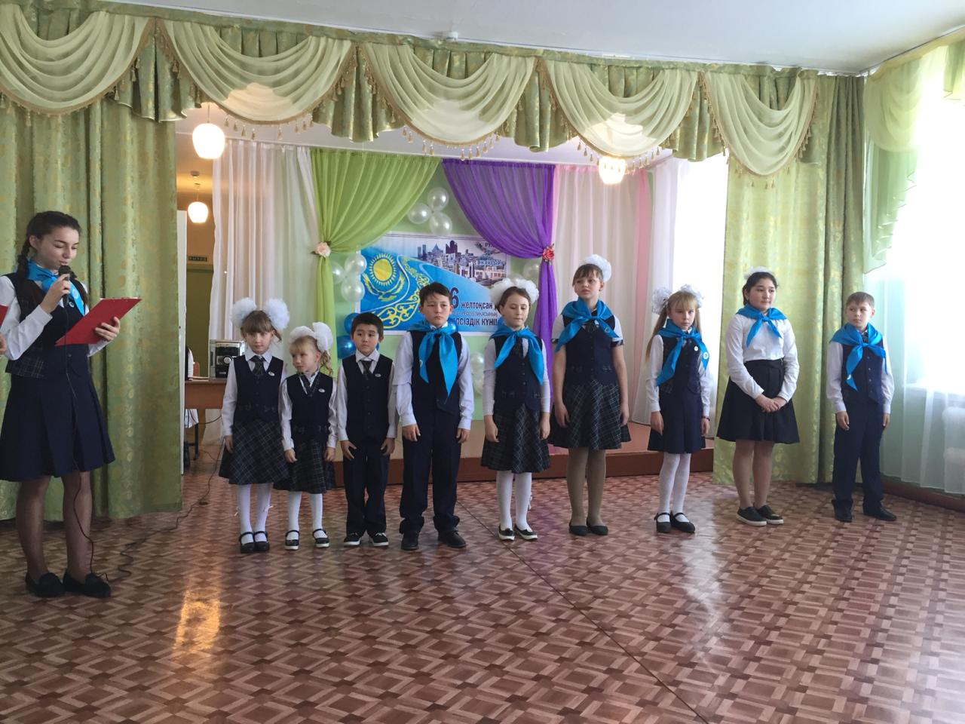

Заместитель директора по ВР Кулик Н.Г.